JZP EPC ZALOG – VPRAŠANJA IN ODGOVORI

- Zanimamo se za nakup gradbenih parcel pod točko 7, vendar bi se za nakup želela prijaviti dva podjetja skupaj; zanima nas, če je to sploh mogoče in, če je na kakšen način naj se to izvede?
Predlagana možnost, da bi se za nakup skupaj prijavili dve podjetji, žal ni možna.

- Glede plačila are me zanima, če se ara plača od izhodiščnega zneska brez DDV – ja ali z DDV – jem?
Varščina v višini 10% od objavljene izhodiščne vrednosti posamezne nepremičnine pomeni 10% objavljenega zneska brez DDV.

- Glede potrdila o poravnanih finančnih obveznostih je v razpisu navedeno, da se pričakuje potrdilo, da na dan oddaje ponudbe nimamo neporavnanih finančnih obveznosti; mi bomo v teh dneh naročili navedeno potrdilo, ki pa po vsej verjetnosti ne bo izstavljeni na isti dan kot bomo mi oddajali ponudbo. Ali bo to v redu ali moramo isti dan oddati ponudbo?
Potrdilo FURS o poravnanih finančnih obveznosti iz naslova obveznih dajatev naj bo pridobljeno v zadnjem tednu do roka oddaje ponudbe.

- Ni povsem jasno ali izhodiščne prodajne cene zapisano v razpisu vključujejo DDV ali ne?
Izhodiščne prodajne cene ne vključujejo DDV.

- Koliko je predviden komunalni prispevek na m2?
Predmetno območje ureja OPN MOL. Komunalni prispevek bo odmerjen skladno z veljavnim odlokom o podlagah za odmero komunalnega prispevka. Višina komunalnega prispevka se odmeri na podlagi projektne dokumentacije (DGD) in je odvisna od več različnih faktorjev, ki so potrebni za izračun, zato informativnega izračuna še ne moremo podati.

- Koliko približno znaša prispevek NUSZ?
Navedenega podatka, žal še ne moremo podati, ker se podatki o nepremičnini vnašajo na podlagi večih faktorjev, kot to določa Odlok o nadomestilu za uporabo stavbnega zemljišča, ki so podlaga za izračun NUSZ. Podatke bomo vnesli, ko bodo izpolnjeni pogoji za vnos nepremičnin v podatkovno zbirko NUSZ (ob izdaji gradbenega dovoljenja….).

- Ali je etažnost P+2 obvezujoča, oziroma ali je omejena višina objekta in koliko, ali je dopustna tudi montažna gradnja.
Etažnost P+2 je neobvezujoča. OPN MOL ID za PO-796, v katero se uvršča tudi EPC Zalog, določa naslednje:
VIŠINA OBJEKTOV: Višina objektov ne sme presegati 20,00 m oziroma se prilagaja višini že zgrajenih objektov v EUP, če tehnološki proces ne zahteva drugače.
URBANISTIČNI POGOJI: Med posameznimi objekti je treba ohraniti nepozidane površine, ki bodo omogočale večji pretok zračnih tokov. Treba je zagotoviti ustrezno ureditev zelenih površin znotraj območja, kar pomeni zasaditev z vegetacijo za filtriranje prahu. Na območju jugovzhodno od industrijskega tira je iz nabora objektov in dejavnosti za območje namenske rabe E dopustna tudi gradnja objektov za oskrbo z zemeljskim plinom. Na zahodnem delu EUP je treba zagotoviti območje površine okoli 5000,00 m2 za potrebe zbirnega centra za odpadke Zalog s centrom za ponovno uporabo ter spremljajočimi objekti. Odstopanje od te zahteve je dopustno, če s tem soglaša organ Mestne uprave MOL, pristojen za gospodarske javne službe.
PROMETNA INFRASTRUKTURA: Dovoz je treba urediti z Agrokombinatske ceste in nove ceste Zaloška–Sneberska–Cesta v Prod.
Montažna gradnja je dopustna, saj z OPN MOL ID ni izrecno prepovedana.

- Zanima nas tudi, kaj bo osnova za izračun komunalnega prispevka in kako ga lahko ocenimo.
Komunalni prispevek bo odmerjen skladno z veljavnim odlokom o podlagah za odmero komunalnega prispevka. Višina komunalnega prispevka se odmeri na podlagi projektne dokumentacije (DGD) in je odvisna od več različnih faktorjev, ki so potrebni za izračun, zato informativnega izračuna oz. ocene še ne moremo podati

- V osnutku prodajne pogodbe je zapisano, da naj kupec ne bi smel obremenjevati predmetne nepremičnine oziroma, da jo lahko obremeni le ob vašem soglasju. Glede na navedeno me zanima, če lahko računamo na to, da bomo za vpis hipoteke prejeli vaše soglasje.
V osnutku pogodbe, kot ste že sami zapisali, je navedeno, da kupec ne sme brez soglasja MOL kakorkoli obremeniti nepremičnin. To je zapisano z namenom, da imamo pregled na tem, kaj se z nepremičnino prvih 5 let dogaja, saj smo s pogodbo o sofinanciranju zavezani, da izpolnimo določene pogoje. V kolikor bomo prejeli kakršno koli vlogo za soglasje, jo bomo skrbno obravnavali na podlagi dejstev in priložene dokumentacije, in glede na ugotovitve podali ustrezen odgovor. Verjamemo, da razumete, da v naprej, brez kakršnega koli gradiva, ne moremo in ne smemo podati odgovora.

- Ali pogodba o sofinanciranju sploh dovoljuje kakršen koli vpis bančne hipoteke?
Žal vam v tem trenutku konkretnejšega odgovora ne moremo podati, lahko samo ponovimo, da je določilo glede obremenitve parcele zapisano v pogodbi v 9. čl. v tč. b). Komisija se bo glede morebitne obremenitve lahko odločila šele, ko bo prejela v pregled ustrezno dokumentacijo.

- Ali je komunalni prispevek že v ceni?
Komunalni prispevek ni vključen v ceni. Obračunan oz. odmerjen bo skladno z veljavnim odlokom o podlagah za odmero komunalnega prispevka. Višina komunalnega prispevka se odmeri na podlagi projektne dokumentacije (DGD) in je odvisna od več različnih faktorjev, ki so potrebni za izračun.

- Zanima me okvirna cena komunalnega prispevka za zemljišča 1-7.
Komunalni prispevek bo odmerjen skladno z veljavnim odlokom o podlagah za odmero komunalnega prispevka. Višina komunalnega prispevka se odmeri na podlagi projektne dokumentacije (DGD) in je odvisna od več različnih faktorjev, ki so potrebni za izračun, zato informativnega izračuna oz. ocene še ne moremo podati. Za več informacij lahko pokličete v Oddelek za ravnanje z nepremičninami, ga. Simono Remih, 01/306-10-97 oz. tajništvo 01/306-11-10).

- V razpisu sta navedena dva datuma do katerih je potrebno oddati prijave in sicer en je 6.3 do katerega naj bi ponudbe prišle po pošti in 1.3. do katerega je potrebno ponudbe prinesti fizično k vam, do 5.3 pa naj bi bila plačana ara. So to pravilni datumi ali je prišlo do kakšne tipkarske napake?
Ponudbo lahko oddate osebno v tajništvu Oddelka za ravnanje z nepremičninami, Adamič Lundrovo nabrežje 2, 1000 Ljubljana najkasneje do petka, 1. marca 2024 do 12.00 ure ali v primeru, da jo pošljete po pošti, mora ta prispeti na naslov Mestna občina Ljubljana, Oddelek za ravnanje z nepremičninami, Adamič Lundrovo nabrežje 2, 1000 Ljubljana najkasneje do 6. marca 2024. Priloga ponudbe je tudi potrdilo o plačani varščini, katera mora biti plačana najkasneje v petek, 1. 3. 2024 do 24 ure. V besedilu javnega razpisa v sklopu postopka izbire najugodnejšega ponudnika je navedeno, da ponudniki, katerih varščina ne bo plačana do roka, torej 1. 3. 2024 do 24 ure in ne bo na računu MOL do dne 5. marca 2024 ali katerih ponudba ne bo pravočasna ali popolna, oziroma ne bodo izpolnjevali drugih pogojev, bodo izločeni iz postopka.

- V zvezi z razpisom MOL za Cono EPV Zalog bi me zanimalo ali je možno na skupku parcel št. 6 (parcele: 31/9, 37/1, 37/2, 412/2, 414/2, 415/1, 415/2, 2459/6, 2459/8, 2477/17) možno namesto 2 objektov (na skici označen z E in F) narediti 1 objekt?

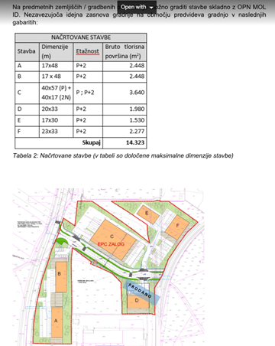

Na skupku parcel št. 6 (parcele: 31/9, 37/1, 37/2, 412/2, 414/2, 415/1, 415/2, 2459/6, 2459/8, 2477/17) je možno zgraditi tudi samo 1 objekt, saj je v razpisni dokumentaciji predstavljena samo načrtovana idejna zasnova.
- V 2. točki je navedeno, da je območje v celoti komunalno opremljeno z vso potrebno javno gospodarsko infrastrukturo. Ali to zajema tudi elektro infrastrukturo in omrežje zemeljskega plina ali le oskrbo z vodo in odvod komunalnih odpadnih voda?
Da, območje je komunalno opremljeno tudi z električno infrastrukturo in zemeljskim plinom.

- OPN MOL določa (Urbanistični pogoji in Prometna infrastruktura), da je pogoj za nadaljnji razvoj območja izvedba nove ceste Zaloška–Sneberska–Cesta v Prod. V idejni zasnovi predviden potek ceste ni prikazan, je pa prikazan na Urbinfo. Tam je razvidno, da je predviden potek nove ceste po severnem delu parcele št. 441/6, kar pomeni, je dejanska površina, na kateri bo možna gradnja objekta in pripadajočih zunanjih površin na gradbeni parceli št. 2, zmanjšana za površino nove ceste? Kdaj je predvidena izgradnja ceste in čigava obveznost je izgradnja te ceste?
Nova cesta Zaloška–Sneberska–Cesta v Prod je že zgrajena in nikakor ne bo vplivala na kakršno koli zmanjšanje kvadrature gradbene parcele št. 2. Potek ceste je razviden iz spodnje slike.

- Ali je dovoljeno urediti dostop do območja parcele št. 441/6 le s Hladilniške ceste na zahodni strani ali z obeh cest, torej z Agrokombinatske ceste in nove ceste Zaloška–Sneberska–Cesta v Prod, kot določa OPN?
Do parcele št. 441/6 je predviden dostop iz zahodne strani prek parcele št. 441/5, katera se prodaja v idealnem deležu do ½ skupaj s parcelo št. 441/6 (gradbena parcela št. 2) z namenom dostopa do te parcele.

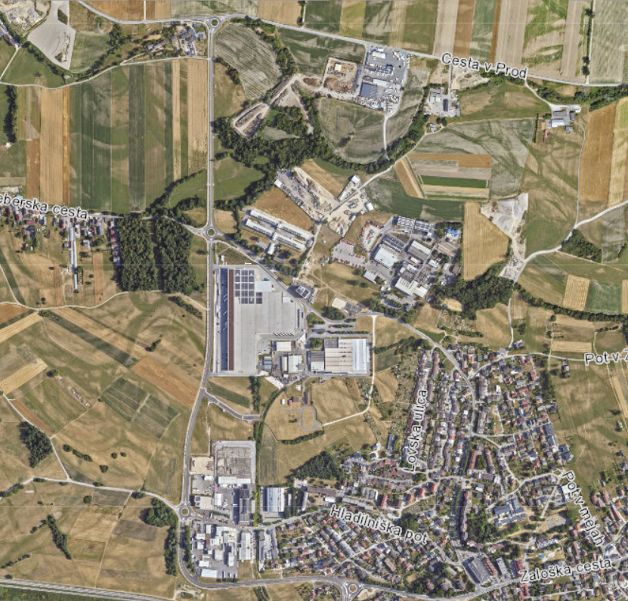
- Po povzetku iz OPN-ja (OPN PO-976) je na zahodnem delu EUP potrebno zagotoviti območje okrog 5000,00 m2 za potrebe zbirnega centra za odpadke Zalog s centom za ponovno uporabo ter spremljajočimi objekti. Odstopanje od te zahteve je dopustno , če s tem soglaša organ Mestne uprave MOL, pristojen za gospodarske javne službe. Ali lahko definirate kje točno na zahodnem delu je to mišljeno?
Zapis OPN PO-976, ki določa prostor za potrebe zbirnega centra za odpadke je v fazi umika oz. izbrisa iz OPN.
- Pod parcelami poteka primarni vodovod - pošiljam skico. Ker gradnja nad vodovodom ni dovoljena bodo potrebna usklajevanja glede prestavitve primarnega vodovodnega voda. Pri tem lahko pade velik strošek na investitorja in se projekt zavleče zaradi birokratskih usklajevanj.
Vodovod DN 150 v celoti poteka zunaj parcele 446/1 k.o. Kašelj.
- Prek območja potekajo daljnovodi 35kV Tomačevo-ENP zalog in daljnovod 35kV Polje-EPN Zalog ter ostalo srednjenapetostno energetsko omrežje (skica v priponki), ki ga bo potrebno prestaviti, kdo je nosilec tega stroška?
Zaradi velikih stroškov prestavitve in birokratskih usklajevanj smo skeptični, da je projekt pozidave in zagona poslovnega objekta izvedljiv do predpisanega roka.
Preko zemljišča ne poteka srednjenapetostno omrežje. Pokablitev daljnovoda je bila izvedena v okviru projekta izgradnje Industrijske ceste na odseku med Agrokombinatsko in Hladilniško potjo in se v celoti nahaja v zemljišču s parcelno številko 441/2 k.o. Kašelj. Za omenjeno omrežje je tudi pridobljeno uporabno dovoljenje.

- Kakšen je okvirni strošek komunalnega prispevka glede na podan osnutek bruto gradnje 1600m2
MOL nima kalkulatorja odmere komunalnega prispevka, ker se je v preteklosti velikokrat izkazalo, da so stranke napačno podajale podatke za informativni izračun komunalnega prispevka in so iz tega naslova nastale številne pritožbe, drugi razlog pa je, da ima MOL sprejete številne posamezne Programe opremljanja, zato navedeni kalkulator ni primeren oziroma je lahko zavajajoč. Odmera komunalnega prispevka je upravna zadeva, ki se odloča na podlagi DGD dokumentacije s pridobljenimi mnenji, zato ne podajamo informativnih izračunov za komunalni prispevek.
- V razpisu oz. OPN je navedeno, da gre za zazidljivo parcelo, omenjeni investitor nas je opozoril, da je navkljub temu potrebno poravnati še strošek spremembe namembnosti zemljišča. V kolikor je naša informacija pravilna vas vljudno naprošamo za informacijo o okvirnem strošku.
Odgovor na to vprašanje lahko poda izključno izdajatelj upravne odločbe, torej Upravna enota.
- Zanima nas predvsem, ali določilo o prepovedi obremenitve pomeni tudi omejitev pri morebitni vzpostavitvi hipoteke za namen financiranja investicije (npr. gradnje objekta), oziroma ali je takšna obremenitev v praksi možna ob predhodnem soglasju Mestne občine Ljubljana.
Skladno s pogodbenimi določili o prepovedi odtujitve in obremenitve parcel, ki se prodajajo v okviru Javnega zbiranja ponudb za prodajo nepremičnin v Ekonomsko-poslovni coni Zalog, kakršna koli obremenitev ali odtujitev brez pravnih posledic do 31. 3. 2031 ni možna.

- Razpisne pogoje smo predali tudi naši pravni službi, ki nas je opozorila, da moramo pri vas preveriti sledeče. V primeru, da MOL uveljavi člen, ki zahteva prodajo zemljišča nazaj nas zanima kaj se zgodi z morebitno investicijsko vrednostjo, ki je bila izvedena po samem nakupu zemljišča. Na primeru: Poslovni objekt je dokončan v vrednosti 1 mio EUR oziroma v 50%. MOL uveljavi omenjen člen odkupa zemljišča nazaj; Kakšna je vrednost vračila glede na navedbe iz primera ?
Določba v pogodbi je jasna. Hipotetičnih odgovorov žal ne moremo podati v naprej.
- Ali je za predmetno zemljišče potrebno dodatno spreminjati namembnost, da bo parcelo gradbeno zazidljiva in ali v tem primeru nastane dodaten strošek? Če da, kakšen je okviren strošek?
Vse parcele, ki se prodajajo v EPC Zalog so že gradbene parcele; nepozidana stavbna zemljišča s podrobnejšo namensko rabo prostora IG - Gospodarske cone. Ker gre za nepozidana stavbna zemljišča, katerih dejanska raba je v katastru GURS opredeljena kot kmetijska zemljišča, je potrebno v postopku pridobitve gradbenega dovoljenja na podlagi izdane odločbe UE plačati odškodnino zaradi spremembe namembnosti kmetijskega zemljišča. O višini odškodnine, se bo potrebno pozanimati na Upravni enoti Ljubljana.

- Rok za zaključek projekta je predviden do 30. 6. 2028. Kaj se zgodi v primeru, da se projekt zaradi objektivnih razlogov nekoliko podaljša, saj se zdi trenutni časovni okvir za izvedbo vseh postopkov relativno kratek?
Ocenjujemo, da je za pridobitev uporabnega dovoljenja do 30. 6. 2028 še dovolj časa, dobri 2 leti. Končen rok zaključka projekta je usklajen z Ministrstvom za kohezijo in regionalni razvoj in se, glede na to, da je že bil enkrat podaljšan, ne bo več podaljševal. Posledice kakršnih koli odstopanj od rokov, so razvidne iz osnutka pogodbe.
- Kakšni so običajni časovni roki za pridobitev gradbenega dovoljenja v takšnih primerih?
Glede postopkov pridobivanja gradbenih dovoljenj se bo potrebno obrniti na pristojni organ, ki izdaja gradbena dovoljenja, Upravno enoto Ljubljana.

- Kakšno je stanje sprejetja OPPN za to območje
Celotno območje EPC Zalog se ureja z OPN MOL ID. Na tem območju ni predviden noben OPPN.
- Ali je z gradnjo možno pričeti takoj (seveda po pridobitvi GD), ali pa moramo počakati, da se vsi bodoči objekti prodajo in potem skupaj zaključiti OPPN ter nato začeti pridobivati GD
Da, z gradnjo je možno pričeti takoj po pridobljenem gradbenem dovoljenju.

